Pengalaman Mengoperasikan Linux di Notebook Centrino Duo

Onno W. Purbo

Setelah bertahun-tahun menggunakan IBM Thinkpad T20, akhirnya saya memutuskan untuk menggunakan Notebook Centrino Duo dari Axioo kelas NS. Tampaknya Axioo mem-bundle semua produknya dengan Linux turunan dari Mandriva yang sangat user-friendly mirip dengan XP desktop-nya.

Untuk notebook Axioo centrino duo NS yang relatif baru teknologinya dengan 2 processor, WiFi di 2.4GHz & 5.8GHz, dan Gigabit Ethernet urusan driver periferal jaringan menjadi seru. Sebagian besar driver-nya masih belum ada di distro termasuk distro Fedora Core 5 yang saya pakai, jadi harus compile sendiri dari scratch. Tulisan ini mendokumentasikan proses instalasi berbagai driver dalam usaha menggunakan notebook dengan teknologi centrino duo yang dual core, kalau di cek di informasi system modnitor memang ada 2 prosesor. Paling asik kalau kita melihat beban prosesor pada saat melakukan compile kernel.

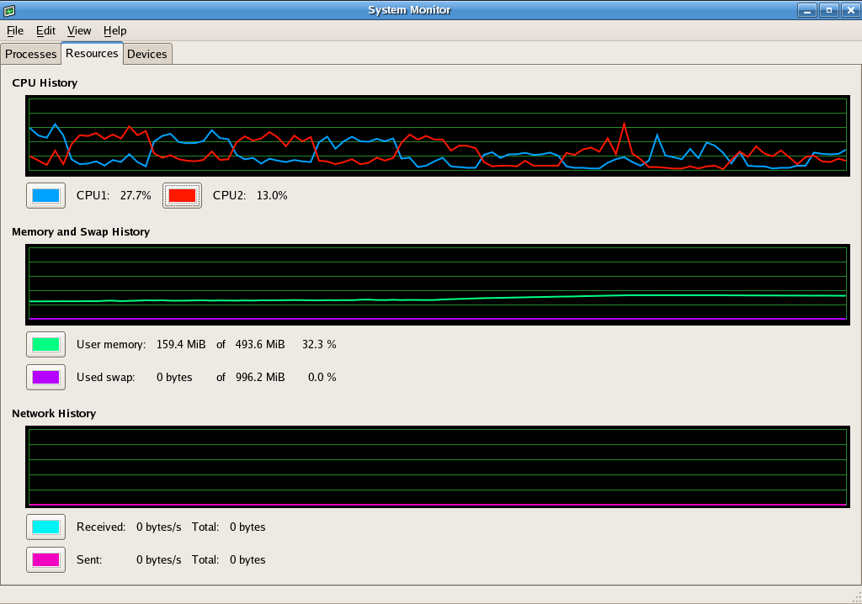

Saya menggunakan Fedora Core 5, tidak menggunakan Linux bawaan dari Axioo seri NS karena kebutuhan saya tidak seperti end user biasa, saya akan menggunakan notebook Axioo ini untuk melakukan demo-demo server & compile software dll. Instalasi Fedora Core relatif sederhana, tidak berbeda jauh dengan teknik instalasi yang normal & biasanya akan langsung jalan.

Karena saya perlu mengcompile berbagai driver dari scratch, maka saya perlu mengcompile kernel Linux. Saya kebetulan membeli Fedora Core 5 dari Gudang Linux tanpa source, jadi saya mengambil source kernel yang fresh dari http://www.kernel.org. Pada saat tulisan ini di tulis kernel yang terbaru adalah linux-2.6.16.20.tar.bz2 pada alamat http://www.kernel.org/pub/linux/kernel/v2.6/linux-2.6.16.20.tar.bz2. Copykan kernel ke /usr/src dan buka

# cp linux-2.6.16.20.tar.bz2 /usr/src
# cd /usr/src
# tar xlvf linux-2.6.16.20.tar.bz2

Setelah dibuka kita harus mengkonfigurasi kernel untuk di compile

# cd /usr/src/linux-2.6.16.20
# make clean
# make menuconfig

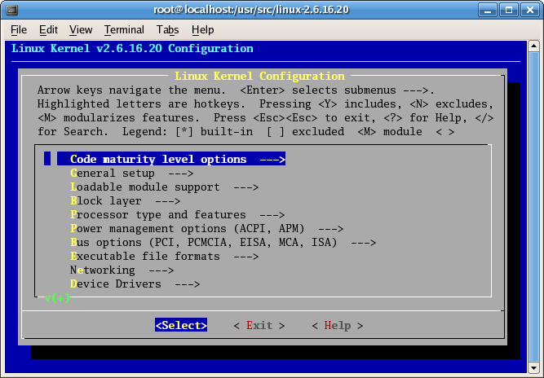

Setelah menuconfig selesai di compile, kita akan di suguhi menu untuk memilih modul di kernel. Untuk pemula, kita tidak perlu memilih-milih konfigurasi, cukup keluar melalui exit. Bagi mereka yang ingin mengoptimasi kernel untuk keperluannya dapat memilih lebih spesifik modul-modul driver yang ingin di install. Compile kernel, harus berurut mengikuti urutan

# make dep (sekarang tidak terlalu di perlukan lagi)
# make
# make bzImage
# make modules
# make install
# make modules_install

Selesai sudah proses compile dan instalasi kernel. Kita perlu melihat isi /etc/grub.conf atau /boot/grub/grub.conf untuk menset kernel yang dibooting default ke versi 2.6.16.20 atau yang lain. Pilihan tertinggi mulai dari 0 bukan 1.

# grub.conf generated by anaconda
#boot=/dev/hda
default=1
timeout=5
splashimage=(hd0,6)/boot/grub/splash.xpm.gz
hiddenmenu
title Fedora Core (2.6.16.20)
root (hd0,6)
kernel /boot/vmlinuz-2.6.16.20 ro root=LABEL=/ rhgb quiet
initrd /boot/initrd-2.6.16.20.img
title Fedora Core (2.6.15-1.2054_FC5smp)
root (hd0,6)
kernel /boot/vmlinuz-2.6.15-1.2054_FC5smp ro root=LABEL=/ rhgb quiet
initrd /boot/initrd-2.6.15-1.2054_FC5smp.img
title Other
rootnoverify (hd0,0)
chainloader +1
configure GRUB

isi dalam folder /boot kira-kira sebagai berikut

[root@localhost boot]# cd /boot
[root@localhost boot]# ls -l
total 8868
-rw-r--r-- 1 root root 63847 Mar 15 04:19 config-2.6.15-1.2054_FC5smp
drwxr-xr-x 2 root root 4096 Jun 11 22:31 grub
-rw-r--r-- 1 root root 923254 Jun 11 20:49 initrd-2.6.15-1.2054_FC5smp.img
-rw-r--r-- 1 root root 836519 Jun 11 22:31 initrd-2.6.16.20.img
lrwxrwxrwx 1 root root 20 Jun 11 22:31 System.map -> System.map-2.6.16.20
-rw-r--r-- 1 root root 831559 Mar 15 04:19 System.map-2.6.15-1.2054_FC5smp
-rw-r--r-- 1 root root 818127 Jun 11 22:31 System.map-2.6.16.20
-rw-r--r-- 1 root root 818127 Jun 11 22:27 System.map-2.6.16.20.old
lrwxrwxrwx 1 root root 17 Jun 11 22:31 vmlinuz -> vmlinuz-2.6.16.20
-rw-r--r-- 1 root root 1564844 Mar 15 04:19 vmlinuz-2.6.15-1.2054_FC5smp
-rw-r--r-- 1 root root 1570083 Jun 11 22:31 vmlinuz-2.6.16.20
-rw-r--r-- 1 root root 1570083 Jun 11 22:27 vmlinuz-2.6.16.20.old
[root@localhost boot]#

Kalau kita perhatikan baik-baik maka tidak ada file config untuk versi kernel yang kita gunakan. Untuk membuat file konfig tersebut, caranya sangat mudah sebagai berikut

# cp /usr/src/linux-2.6.16.20/.config config-2.6.16.20

Notebook dapat di boot & yakinkan bahwa notebook berhasil booting dengan baik. Sering kali booting ke kernel yang baru gagal. Jika gagal booting, ulangi lagi proses compile kernel di atas dan booting lagi sampai berhasil dengan baik.

Ada beberapa driver yang harus di cari khusus untuk notebook Axioo seri NS ini, yaitu,

- Gigabit Ethernet RTL8168/RTL8111
- AC97 driver untuk High Definition audio
- Intel PRO/Wireless 3945ABG Network

Tiga (3) I/O tersebut yang saya lihat rewel waktu instalasinya.

Driver Gigabit Ethernet RTL8168/RTL8111 berhasil saya peroleh dari http://www.realtek.com.tw/downloads/downloads1-3.aspx?Keyword=RTL8168 dan dapat di ambil dari beberapa situs Web, yaitu,
- ftp://152.104.238.194/cn/nic/rtl8111brtl8168b/r1000-8111b(102).zip
- ftp://202.65.194.18/cn/nic/rtl8111brtl8168b/r1000-8111b(102).zip
- ftp://61.56.86.122/cn/nic/rtl8111brtl8168b/r1000-8111b(102).zip

Driver AC97 untuk High Definition audio dapat di ambil dari http://www.realtek.com.tw → AC97 → software driver. Tepatnya di http://www.realtek.com.tw/downloads/dlac97-2.aspx?lineid=5&famid=12&series=8&Software=True. Lokasi tepatnya dari file yang akan di ambil di
- ftp://152.104.238.194/pc/ac97/alc650/realtek-linux-audiopack-3.5-6b.tar.bz2
- ftp://61.56.86.122/pc/ac97/alc650/realtek-linux-audiopack-3.5-6b.tar.bz2
- ftp://202.65.194.18/pc/ac97/alc650/realtek-linux-audiopack-3.5-6b.tar.bz2

Driver untuk WiFi Intel PRO/Wireless 3945ABG Network dapat di ambil di Web Intel http://www.intel.com → Support & Downloads → Download Center → Wireless → Wireless LAN Products → Intel PRO/Wireless 3945ABG Network → Select your Operating System → Linux*

Khusus untuk WiFi, kita perlu mendownload driver IEEE 802.11 yang baru dari http://ieee80211.sourceforge.net/#downloads, pada saat tulisan ini ditulis file terbaru adalah ieee80211-1.1.13.tgz

Teknik instalasi driver Gigabit Ethernet RTL8168/RTL8111 sangat mudah, yaitu,

# cp rtl8168/r1000-8111b\(102\).zip /usr/local/src/
# cd /usr/local/src
# unzip r1000-8111b\(102\).zip
# cd r1000
# make
# make install
# depmod

Setelah driver telah terinstall, boot notebook dan cek apakah eth0 sudah di kenali
melalui perintah

# ifconfig eth0

Akan keluar informasi kira-kira

eth0 Link encap:Ethernet HWaddr 00:13:D3:F1:37:8E
BROADCAST MULTICAST MTU:1500 Metric:1
RX packets:0 errors:0 dropped:0 overruns:0 frame:0
TX packets:0 errors:0 dropped:0 overruns:0 carrier:0
collisions:0 txqueuelen:1000
RX bytes:0 (0.0 b) TX bytes:0 (0.0 b)
Interrupt:17 Base address:0xc800

Edit file konfigurasi interface eth0 di /etc/sysconfig/network-script/ifcfg-eth0 pastikan isinya minimal

DEVICE=eth0
ONBOOT=yes
BOOTPROTO=dhcp

tentunya bagi anda yang ingin menggunakan IP static isinya menjadi lain. Aktifkan DHCP client untuk meminta IP address ke server di jaringan melalui perintah

# dhclient eth0

Selanjutnya menyiapkan driver Wireless IPW3945ABG yang merupakan generasi terbaru wireless untuk centrino duo yang mampu bekerja pada mode IEEE 802.11a/b/g pada frekuensi 2.4GHz dan 5.8GHz pada kecepatan 11Mbps bahkan sampai 54Mbps. Langkah yang perlu dilakukan adalah,

# cp ieee80211-1.1.13.tgz /usr/local/src
# cd /usr/local/src
# tar zxvf ieee80211-1.1.13.tgz
# cd /usr/local/src/ieee80211-1.1.13
Compile driver IEEE 802.11, lakukan

# make

Jawab pertanyaan berikut dengan

Above files found. Remove? [y],n → y
Above definitions found. Comment out? [y], n → y

Install IEEE 802.11 menggunakan perintah

# make install

Compile driver dan install IPW3945 melalui perintah

# cp ipw3945-linux-1.0.0.tgz /usr/local/src
# cd /usr/local/src
# tar zxvf ipw3945-linux-1.0.0.tgz
# cd intel-ipw3945-1.0.0/

# tar zxvf ipw3945-1.0.0.tgz
# cd /usr/local/src/intel-ipw3945-1.0.0/ipw3945-1.0.0
# make
# make install

Setelah selesai, maka akan keluar informasi dari IPW yang isinya kira-kira

Don't forget to copy microcode to your hotplug's firmware directory and have the
hotplug tools in place.
See INSTALL for more information.

Lakukan instalasi microcode IPW3945 menggunakan perintah

# cd /usr/local/src/intel-ipw3945-1.0.0
# tar zxvf ipw3945-ucode-1.13.tgz
# cd /usr/local/src/intel-ipw3945-1.0.0/ipw3945-ucode-1.13
# cp ipw3945.ucode /lib/firmware/
# mkdir /etc/hotplug

Buat file /etc/hotplug/firmware.agent & isikan

FIRMWARE_DIR=/lib/firmware

Selanjutnya install IPW3945D melalui perintah

# cd /usr/local/src/intel-ipw3945-1.0.0
# tar zxvf ipw3945d-1.7.18.tgz
# cd /usr/local/src/intel-ipw3945-1.0.0/ipw3945d-1.7.18
# cp x86/ipw3945d /sbin
# depmod

Booting notebook, dan cek apakah eth1 wireless internet sudah di kenali. Kadang kala kita harus menjalankan secara manual modul driver IPW3945 melalui perintah

# cd /usr/local/src/intel-ipw3945-1.0.0/ipw3945-1.0.0
# ./load debug=0

Akan keluar message kira-kira dan pastikan keluar kata-kata .. done.

Unloaded: ipw3945 ieee80211 ieee80211_crypt
Loaded: ieee80211 ipw3945
Loading ipw3945d.ipw3945d - regulatory daemon
Copyright (C) 2005-2006 Intel Corporation. All rights reserved.
version: 1.7.18
Intel PRO/Wireless 3945ABG Network Connection found at:
/sys/bus/pci/drivers/ipw3945/0000:03:00.0
Daemon launched as pid 2774. Exiting.
..done.

Menggunakan perintah iwlist kita dapat melakukan scanning frekuensi, dan kira-kira akan menghasilkan

# wlist scanning
eth1 Scan completed :
Cell 01 - Address: 00:02:B3:35:42:71
ESSID:"SWADAYA-JAHT"
Protocol:IEEE 802.11bg
Mode:Master
Channel:1
Encryption key:off
Bit Rates:1 Mb/s; 2 Mb/s; 5.5 Mb/s; 11 Mb/s; 6 Mb/s
9 Mb/s; 12 Mb/s; 18 Mb/s; 24 Mb/s; 36 Mb/s
48 Mb/s; 54 Mb/s
Quality=88/100 Signal level=-41 dBm
Extra: Last beacon: 228ms ago

Konfigurasi WiFi agar berasosiasi ke Access Point yang kita inginkan, misalnya, SWADAYA-JAHT, menggunakan,

# iwconfig eth1 essid SWADAYA-JAHT

Cek apakah sudah berasosiasi menggunakan perintah

# iwconfig eth1
eth1 IEEE 802.11g ESSID:"SWADAYA-JAHT"
Mode:Managed Frequency:2.412 GHz Access Point: 00:02:B3:35:42:71
Bit Rate=54 Mb/s Tx-Power:15 dBm
Retry limit:15 RTS thr:off Fragment thr:off
Encryption key:off
Power Management:off
Link Quality=86/100 Signal level=-47 dBm
Rx invalid nwid:0 Rx invalid crypt:0 Rx invalid frag:0
Tx excessive retries:0 Invalid misc:2 Missed beacon:0

Edit file konfigurasi /etc/sysconfig/network-scripts/ifcfg-eth1 agar WiFi dapat secara automatis mendapat IP addres, pastikan isinya

DEVICE=eth1
ONBOOT=yes
BOOTPROTO=dhcp

Untuk memaksa DHCP Client memperoleh IP address dari server dapat digunakan perintah

# dhclient eth1

Terakhir adalah menginstalasi driver audio agar suara yang dihasilkan baik, langkah yang perlu dilakukan adalah

# cp realtek-linux-audiopack-4.02.tar.bz2 /usr/local/src
# cd /usr/local/src
# tar xlvf realtek-linux-audiopack-4.02.tar.bz2
# cd /usr/local/src/realtek-linux-audiopack-4.02
# ./install

Nanti akan keluar beberapa tampilan

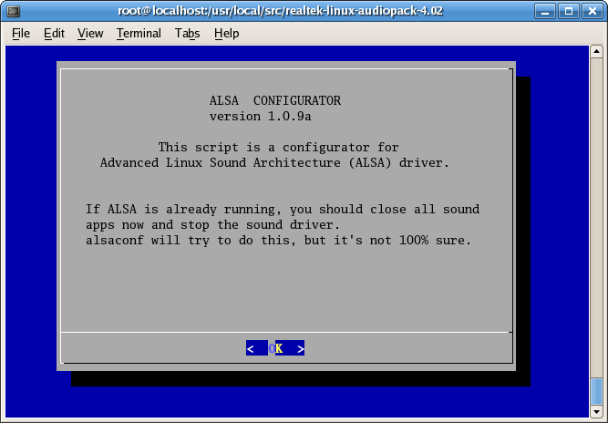

Tekan “OK” saat di beri tahukan bahwa script konfigurasi akan mengkonfigurasi ALSA driver.

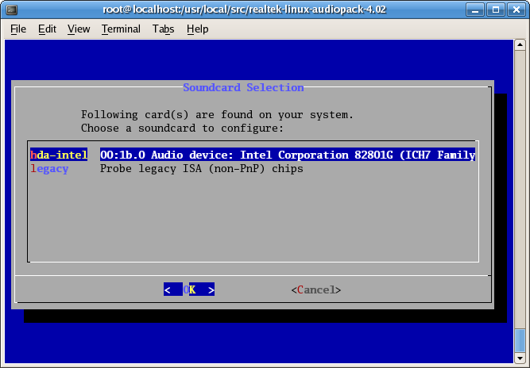
Selanjutnya software konfigurasi akan membantu menemukan chipset audio yang digunakan. Kebetulan Axioo NS menggunakan chip terbaru dari Intel 82801G untuk High Definition Audio. Pilih chip tersebut dan tekan „OK“.

Tekan tombol „Yes“ saat ditanya apakah kita ingin supaya /etc/modprobe.d/sound atau /etc/modprobe.conf di ubah saat konfigurasi snd-hna-intel.

Selesai sudah proses konfigurasi, dan anda akan memperoleh informasi

Now ALSA is ready to use.
For adjustment of volumes, use your favorite mixer.

Have a lot of fun!

Sekarang notebook dual core anda dapat digunakan dengan nyaman di Linux Fedora Core 5.

